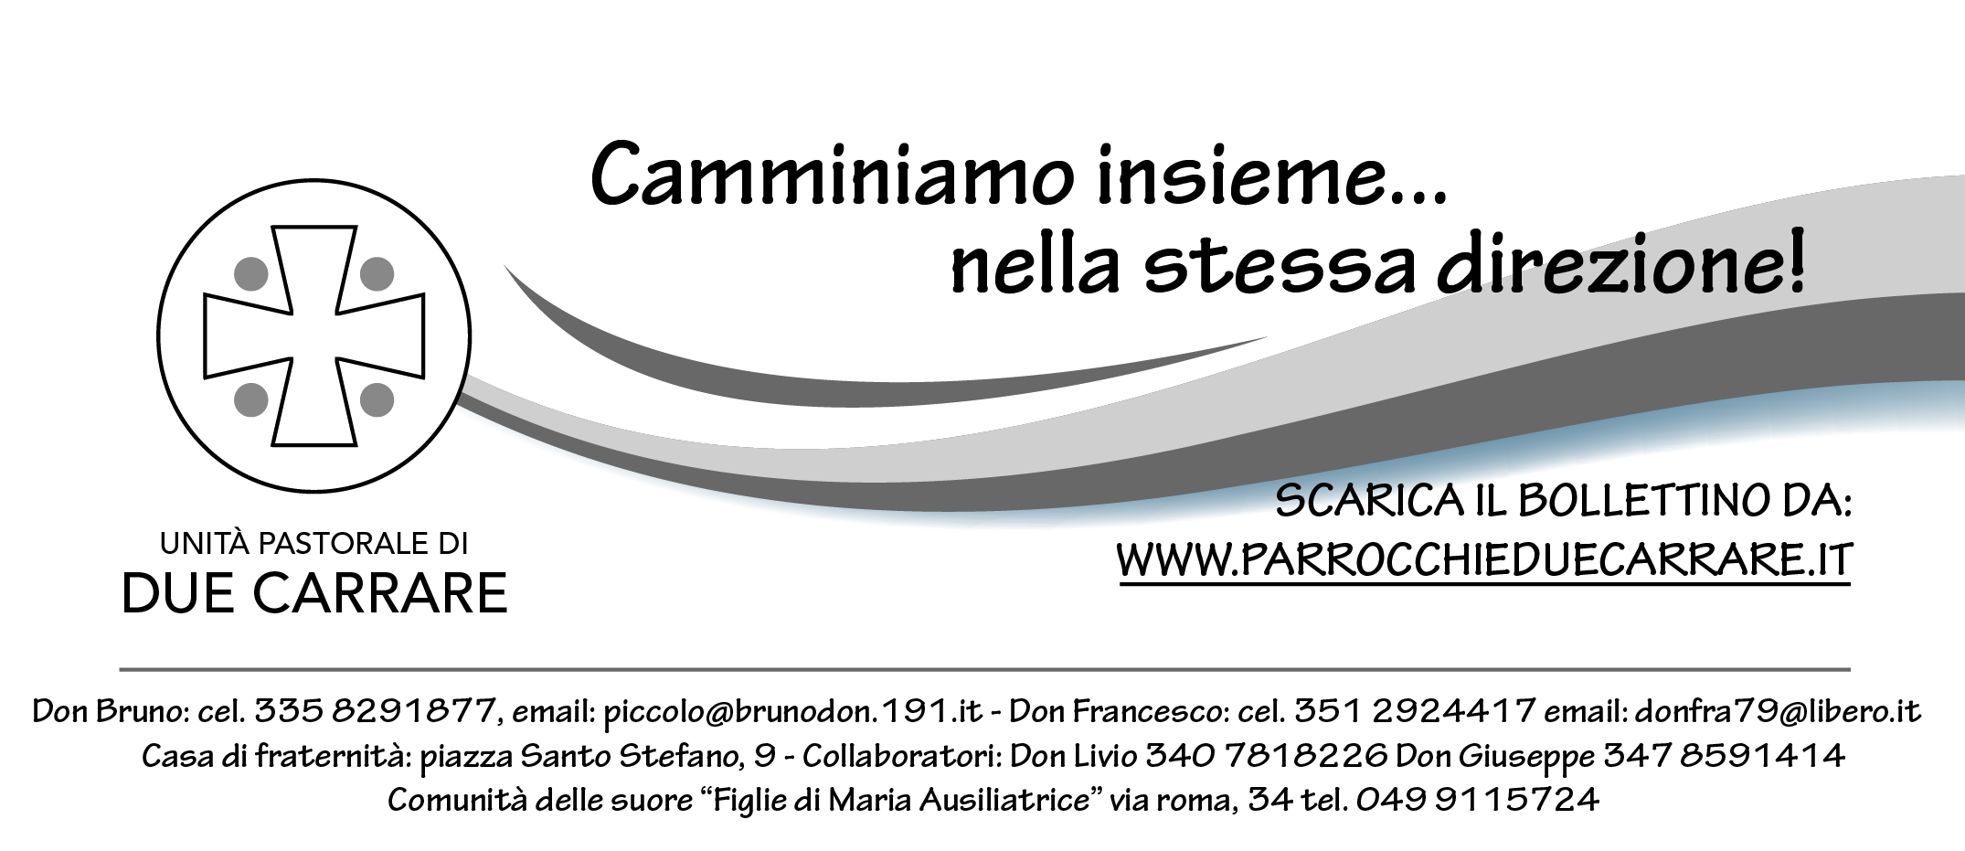
PARROCCHIE DI SANTO STEFANO E DI SAN BIAGIO (CORNEGLIANA)

DICHIARAZIONE DI AUTORIZZAZIONE AL TRATTAMENTO DI FOTOGRAFIE E VIDEO
(relativi a minorenni)

INFORMATIVA E CONSENSO
Regolamento 679/2016 UE
Decreto generale CEI “Disposizioni per la tutela del diritto alla buona fama e alla riservatezza”, 24 maggio 2018

Gentili Signori,
desideriamo informarVi che il Regolamento UE 2016/679 e il Decreto Generale della CEI del 24 maggio 2018 prevedono la tutela delle persone ogniqualvolta sono trattati dati che le riguardano.
Nel rispetto della normativa vigente il trattamento dei dati sarà svolto dalle Parrocchie di San Giorgio e della B. V. Immacolata in modo lecito, corretto e trasparente nei confronti dell'interessato, assicurando la tutela dei suoi diritti.
Ai sensi degli articoli 13 e seguenti del Regolamento UE 2016/679 e degli articoli 6 e seguenti del Decreto Generale CEI si precisa che:
- il titolare del trattamento sono gli enti delle Parrocchie di Santo Stefano e di San Biagio (Cornegliana), con sede in Due Carrare, legalmente rappresentata dal parroco (pro tempore) Don Francesco Greco;
- per contattare il titolare del trattamento può essere utilizzata la mail donfra79@libero.it;
- le foto ed i video del figlio/della figlia saranno trattati unicamente per:
- dare evidenza delle attività promosse dalla Parrocchia alle quali ha partecipato il figlio/la figlia, anche attraverso pubblicazioni cartacee (bollettino parrocchiale, bacheca in patronato, volantino …), nonché la pagina web e i “social” della Parrocchia,
- finalità di archiviazione e documentazione delle attività promosse dalla Parrocchia;
- le foto ed i video non saranno comunicati a soggetti terzi, fatta salva eventualmente la Diocesi di Padova ed altri Uffici diocesani;
- le Parrocchia di san Giorgio e della B.V. Immacolata si impegna ad adottare idonei strumenti a protezione delle immagini pubblicate sulla pagina web e sui “social”;
- le foto ed i video saranno conservati e trattati fino a revoca del consenso;
- l'interessato può chiedere alle Parrocchia di Santo Stefano e di San Biagio (Cornegliana)l'accesso ai dati personali, la rettifica o la cancellazione degli stessi, la limitazione del trattamento oppure può opporsi al loro trattamento;
- l’interessato può, altresì, proporre reclamo all’Autorità di controllo;
- le Parrocchia di Santo Stefano e di San Biagio (Cornegliana) non utilizzano processi decisionali automatizzati, compresa la profilazione di cui all’articolo 22, paragrafi 1 e 4 del Regolamento UE 2016/679.
Noi sottoscritti, genitori del minore ……………………………………………….. nato a …………….. (.…) il …………..…….. e residente a ……………………………. (.…), in via ………………..……………………………………………………………………………, n. …..
AUTORIZZIAMO

le Parrocchie di Santo Stefano e di San Biagio (Cornegliana) a trattare le foto ed i video relativi a nostro/a figlio/figlia secondo le finalità e nei limiti indicati nell’Informativa.

Luogo e data

Padre | ………………………………….. |  | ..……….………………… |  | ……..………………………….
Madre | …………………………….…... | ……………..…………..………... |  |  | ….…..………………………….
 | (Cognome) | (Nome) |  |  | (Firma leggibile)

(È necessaria la firma di ambedue i genitori del minore)
(NOTA BENE: una copia deve essere consegnata ai genitori)

